作 者 推 荐
迈克·芬克尔（Michael Finkel）

作者简介：

迈克·芬克尔（Michael Finkel），曾经走遍六大洲采访报导，专题涵盖非法猎杀野生大象、阿富汗冲突，全球器官黑市交易，等等。他的文章多见于《大西洋月刊》（Atlantic Monthly）、《国家地理历险杂志》（National Geographic Adventure）、《滚石杂志》（Rolling Stone）、《纽约时代杂志》（New York Times Magazine）等。

他为《纽约时代杂志》撰写的海地流浪难民故事，荣获利文斯顿国际新闻报导奖（Livingston Awarda for International Reporting）。现定居于美国蒙大拿州西部。

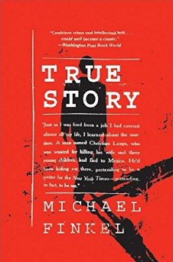
中文书名：《真实故事》
英文书名：TRUE STORY
作 者：Michael Finkel
出 版 社：Harper
代理公司：Stuart Krichevsky /ANA/Sharon
出版时间：2006年6月
代理地区：中国大陆、台湾
页 数：336页
审读资料：电子稿
类 型：非小说
·繁体中文版已出版
·同名电影2015年上映，由鲁伯特·古尔德导演，乔纳·希尔，詹姆斯·弗兰科主演
电影预告：https://youtu.be/MpaJIjlwgAM
·《纽约日报》《波士顿环球报》《华盛顿邮报》《出版者周刊》《科克斯书评》）《书单》等国际媒体，一致惊艳盛赞，并入围爱伦坡奖“最佳犯罪实录”

内容简介：

一场充满心理诡辩的犯罪实录
在道德混乱的对话意识中，勘测谎言、爱与死亡的真相

一个看似不可能但真实的故事，讲述了一名被指控谋杀全家的男子和他在逃亡期间冒充的记者。

2001年，迈克·芬克尔 (Mike Finkel) 迎来人生巅峰：年轻有才，在《纽约时报》获得一份不错的工作。但不就他就犯了个不可挽回的错误。面对需要不断创作轰动性故事的巨大压力，他在一篇文章中捏造了不实内容，被发现后被逐出了《纽约时报》。之后，他回到了蒙大拿州的家中，发誓不再与媒体有任何联系。而当电话响起，他还是接了。对方是《旧金山纪事报》的一名记者，打来祝贺芬克尔成为媒体监管对象。芬克尔对此疑惑不已。

在俄勒冈州沃尔德波特，克里斯蒂安·隆戈（Christian Longo）杀死了年轻的妻子和三个孩子，并将尸体扔进了海湾。他带着一张偷来的信用卡逃到了墨西哥的坎昆，并以一个假身份——《纽约时报》记者迈克尔·芬克尔——生活了几个星期。

《真实的故事》讲述了事实与虚构之间奇异而复杂的冲突，以及对真理本质的思考。芬克尔在监狱里联系隆戈后，两人开始了密切而复杂的关系。长达一年时间里，他们交换信件，每周通电话，玩着一场猫捉老鼠的游戏，永远不清楚追捕者是芬克尔还是隆戈——或者两者兼而有之。芬克尔对真实故事的不懈追求直到最后才得到回报。在扣人心弦的审判场，隆戈终于抛却谎言，说出了全部真相。

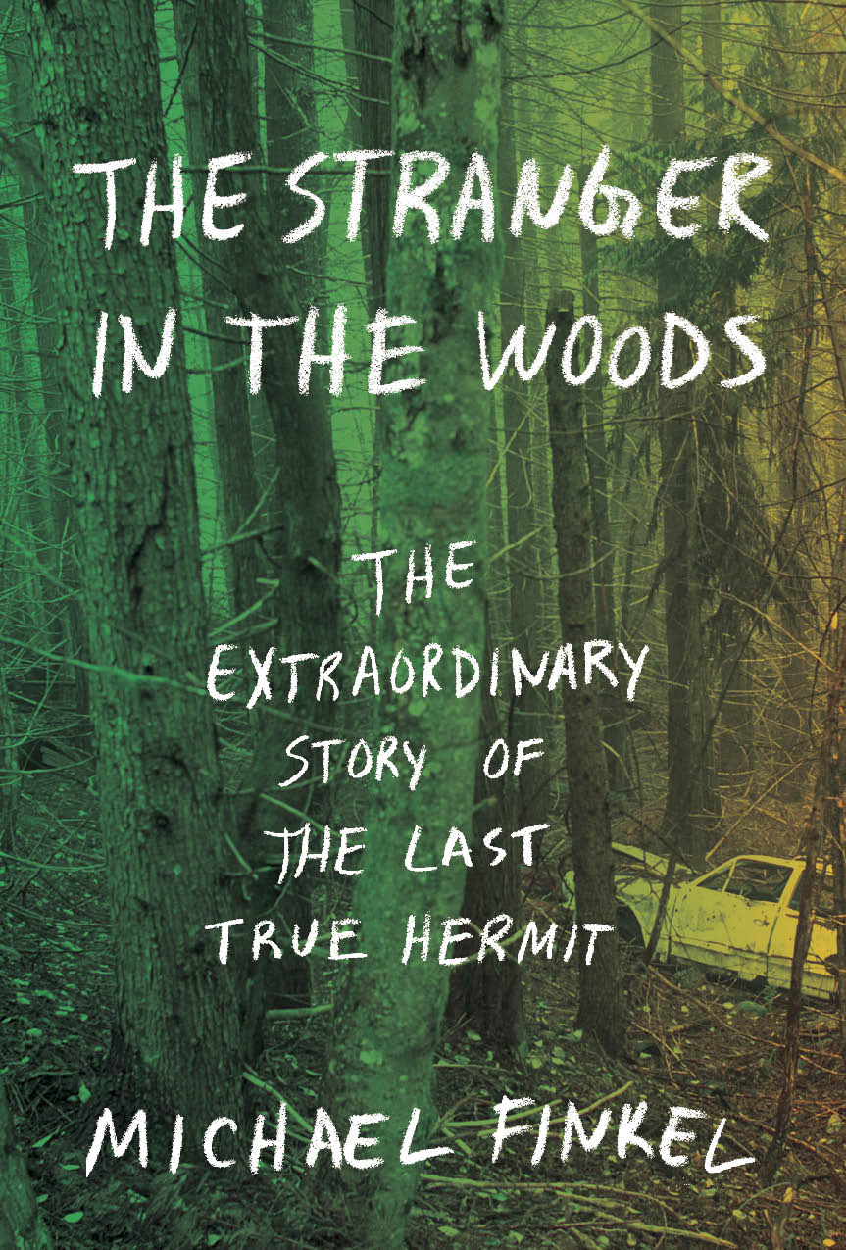
中文书名：《林中的陌生人：最后一位隐士》
英文书名：The Stranger in the Woods: The extraordinary story of the last true hermit
作 者：Michael Finkel
出 版 社：Knopf
代理公司：Stuart Krichevsky /ANA/Sharon
页 数：320页
出版时间：20197年3月
代理地区：中国大陆、台湾
审读资料：电子稿
类 型：纪实文学
简体中文版曾授权，版权现已回归

中简本出版记录：

中文书名：《林中的陌生人》
作 者: [美]迈克·芬克尔
出 版 社: 人民文学出版社
出 品 方: 99读书人
副 标 题: 最后一位隐士
译 者: 匪石
出 版 年: 2019-8
页 数: 263
定 价: 39.00元
装 帧: 平装
ISBN: 9787020142231

*THE NEW YORK TIMES BESTSELLER*

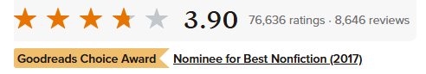

内容简介：
许多人梦想逃离现代生活，可是大多数人都不会真的去这样尝试。而这个真实的故事，是关于克里斯多夫•奈特，他独自一人，在美国缅因州的森林里生活了二十七年。
他为什么要离开？他因此获得了什么？奈特被捕后引起了媒体巨大的关注，却没有人能够真正接近奈特，解开这些谜团。本书作者从写信开始，逐步取得了奈特的信任，最终呈现了本真的奈特。
这是一个惊心动魄的故事，有关孤独、生命本身的思考；这也是一个人的史诗，他选择了独一无二的生活方式，他为此坚持，他成功了。
******
一九八六年，二十岁的克里斯多夫•奈特离开了家，从此消失在森林里。他住在自己搭建的帐篷里，从不生火，以勇气、智慧和高超的生存技能熬过了一个又一个酷寒的冬天。近三十年后，他才因入室偷窃食物而被捕。奈特自嘲人们看到他，就好像是抓到了罕见的巨型鱿鱼。他并不认同别人为他贴上的“隐士”标签，他只是遵从自己的内心，选择了在深林中生活。最重要的是，他成功了。

感谢您的阅读！
请将反馈信息发至：版权负责人
Email：Rights@nurnberg.com.cn
安德鲁·纳伯格联合国际有限公司北京代表处
北京市海淀区中关村大街甲59号中国人民大学文化大厦1705室, 邮编：100872
电话：010-82504106, 传真：010-82504200
公司网址：http://www.nurnberg.com.cn
书目下载：http://www.nurnberg.com.cn/booklist_zh/list.aspx
书讯浏览：http://www.nurnberg.com.cn/book/book.aspx
视频推荐：http://www.nurnberg.com.cn/video/video.aspx
豆瓣小站：http://site.douban.com/110577/
新浪微博：安德鲁纳伯格公司的微博_微博 (weibo.com)
微信订阅号：ANABJ2002


